Spelregels m.b.v. Socrative op de computer / laptop / tablet / telefoon:

Er zijn twee manieren om Socrative te gebruiken:
A Via internet op je computer / laptop / tablet of telefoon
B Via de gratis app in Play- of App Store: Socrative Student

Voor internetgebruikers volg de stappen hieronder. Internetgebruikers die de link gebruiken naar de vragen op de COVS-site kunnen verder naar stap 4.
App-gebruikers installeren en openen de app op hun mobiele device en kunnen ook meteen verder naar stap 4.

1. Open internet en tik in: socrative.com
2. Klik rechtsboven op Login.
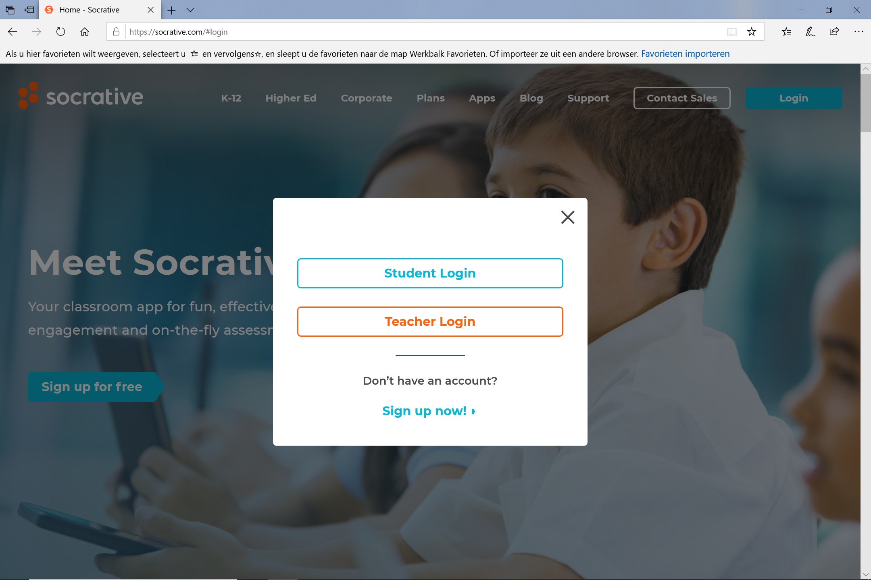
3. Klik op: Student Login
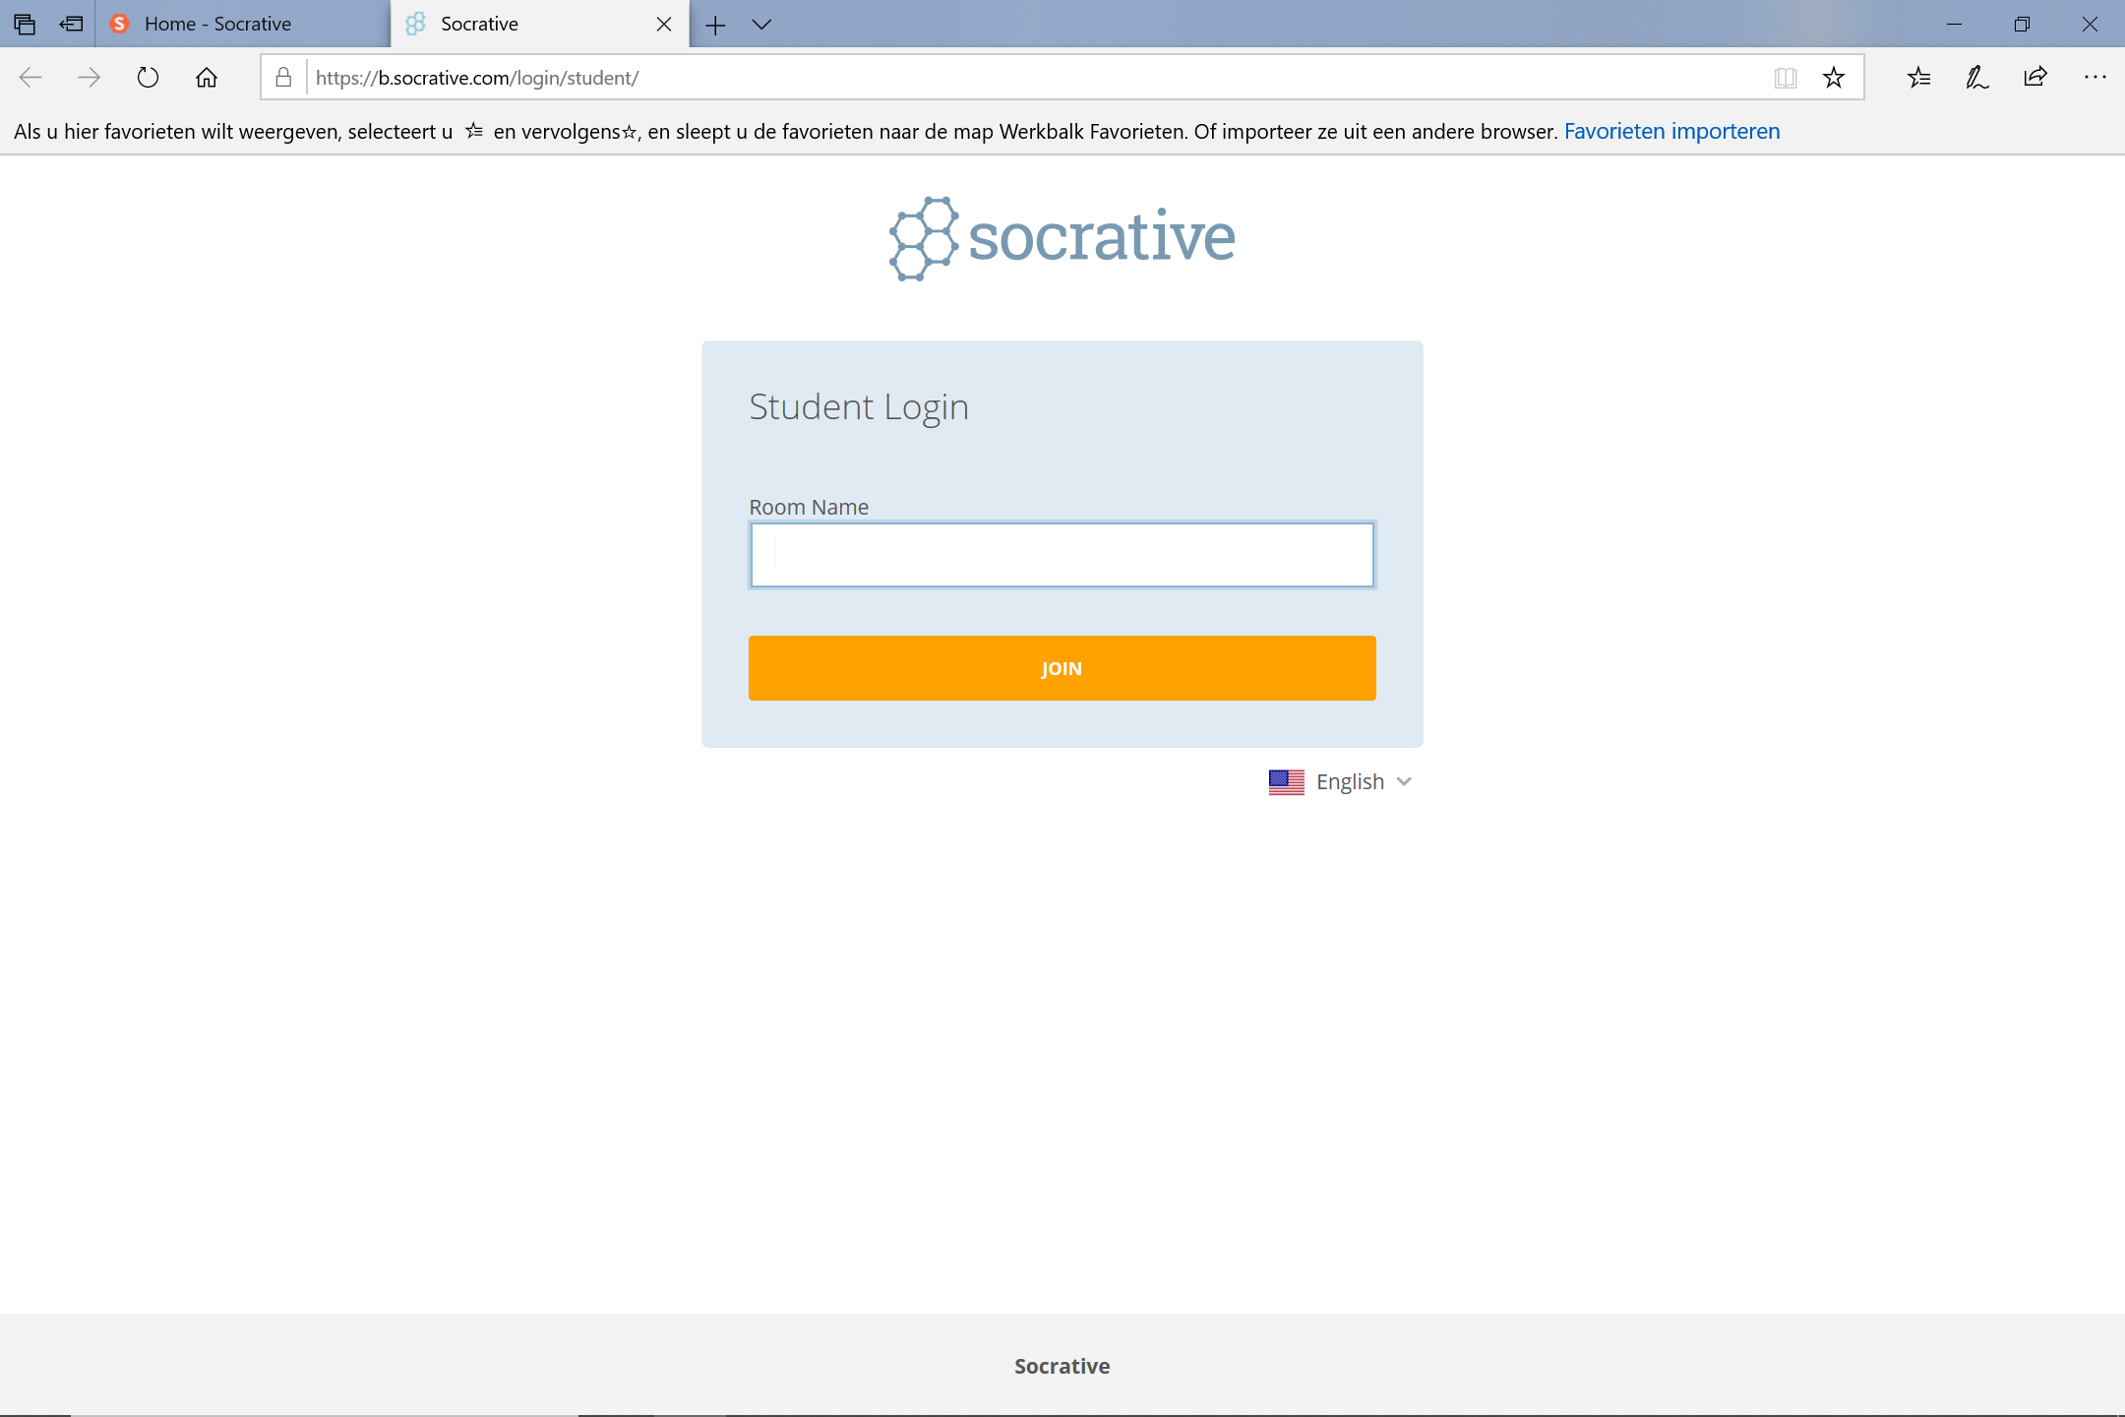
4. Vul bij Room Name / Lokaalnaam in: LCS2020
Klik daarna op JOIN / DEELNEMEN

5. Als de vragen nog niet gemaakt kunnen worden / open gezet zijn, krijg je onderstaand (wacht)scherm:
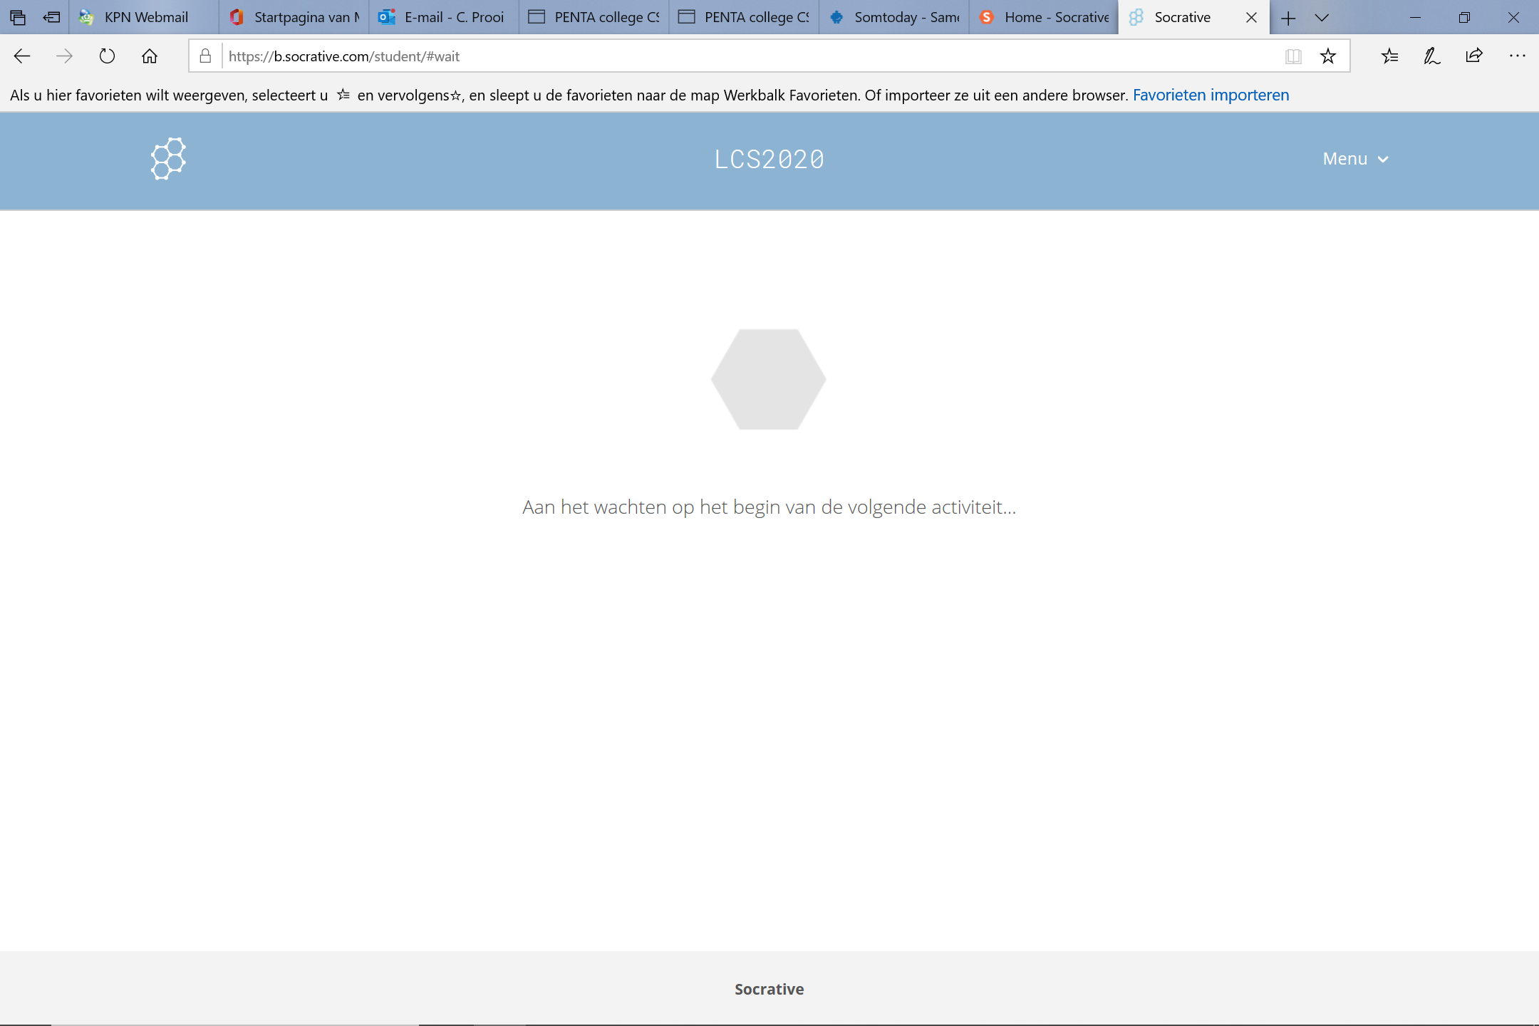
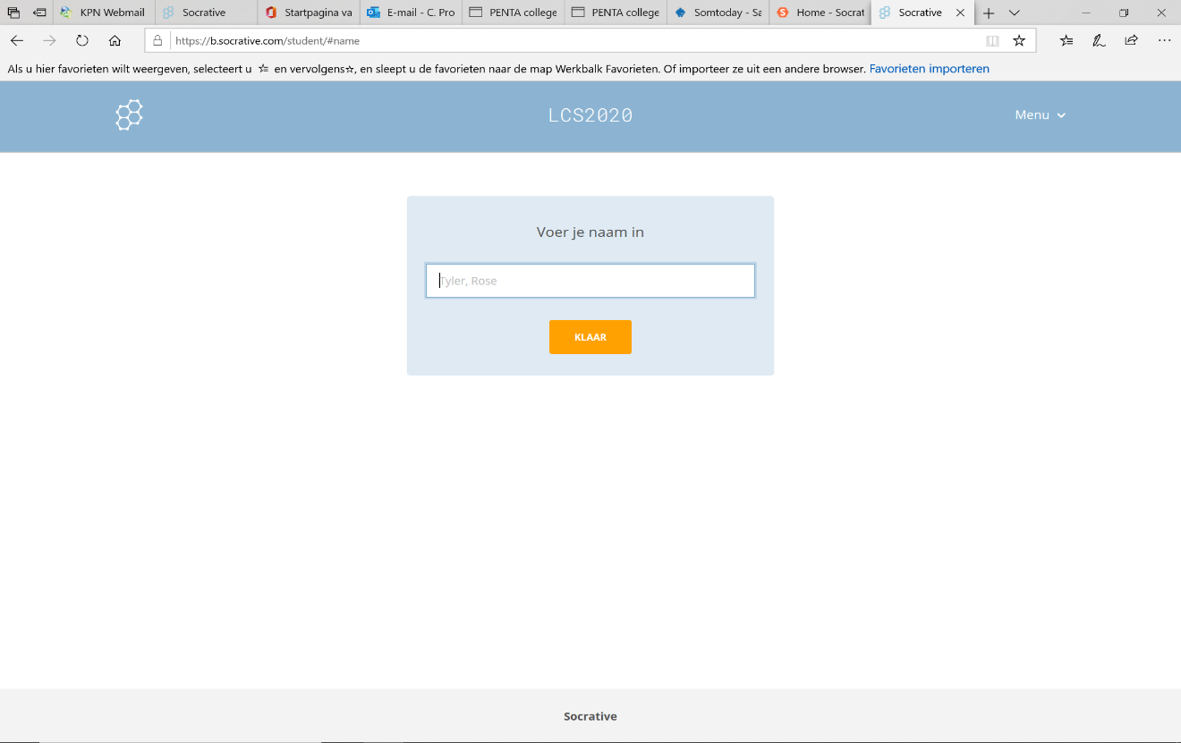
6. Als de vragen open staan, krijg je het volgende scherm:

7. Voer eerst drie letters van je COVS-vereniging en daarna je voor- en achternaam in. Klik daarna op Klaar. Bijvoorbeeld: VSV Piet Jansen (zie laatste blad voor de lijst met afkortingen COVS-verenigingen)
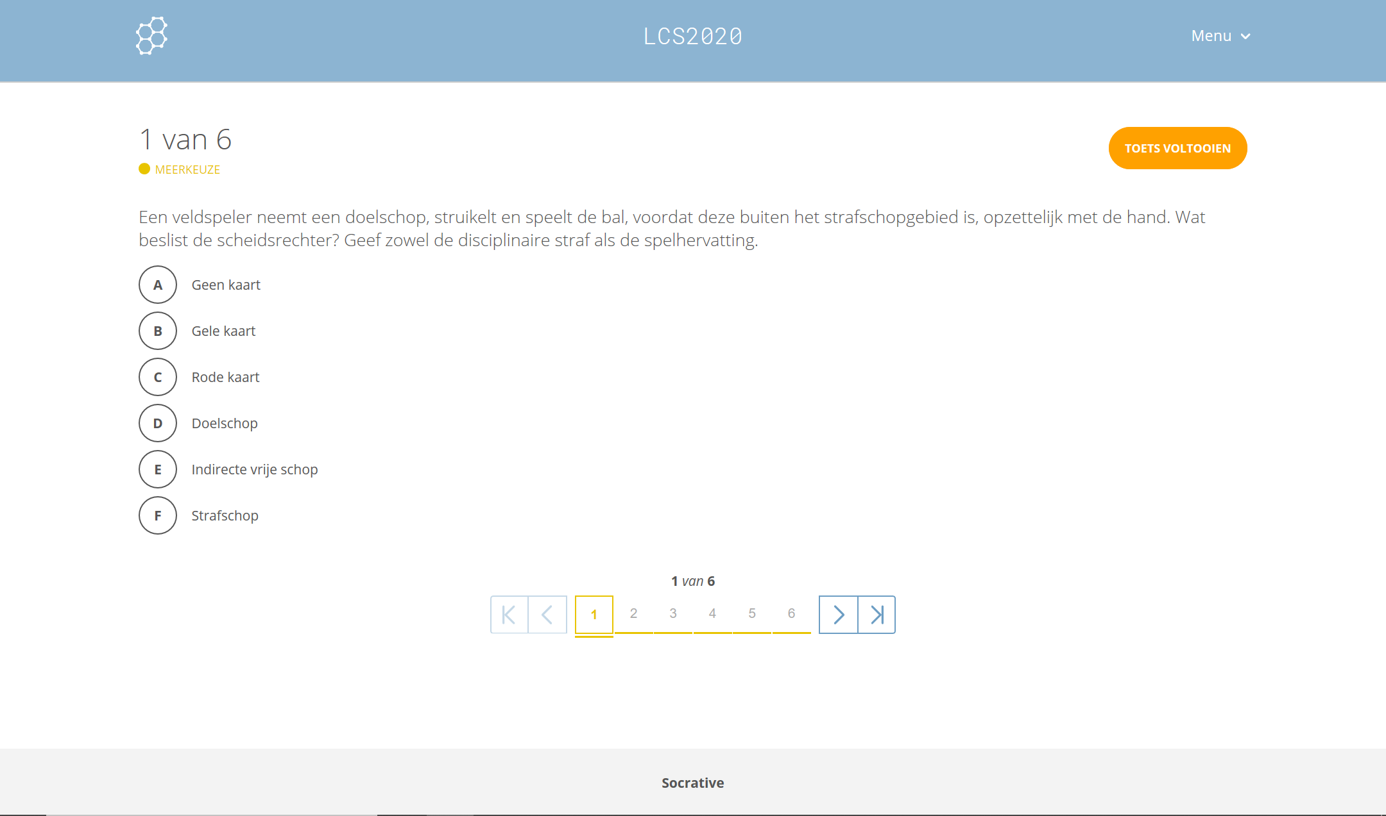
8. De eerste vraag verschijnt in het scherm. Onderaan het scherm kun je doorklikken naar de volgende vraag. Je kunt ook altijd terug naar een vorige vraag.
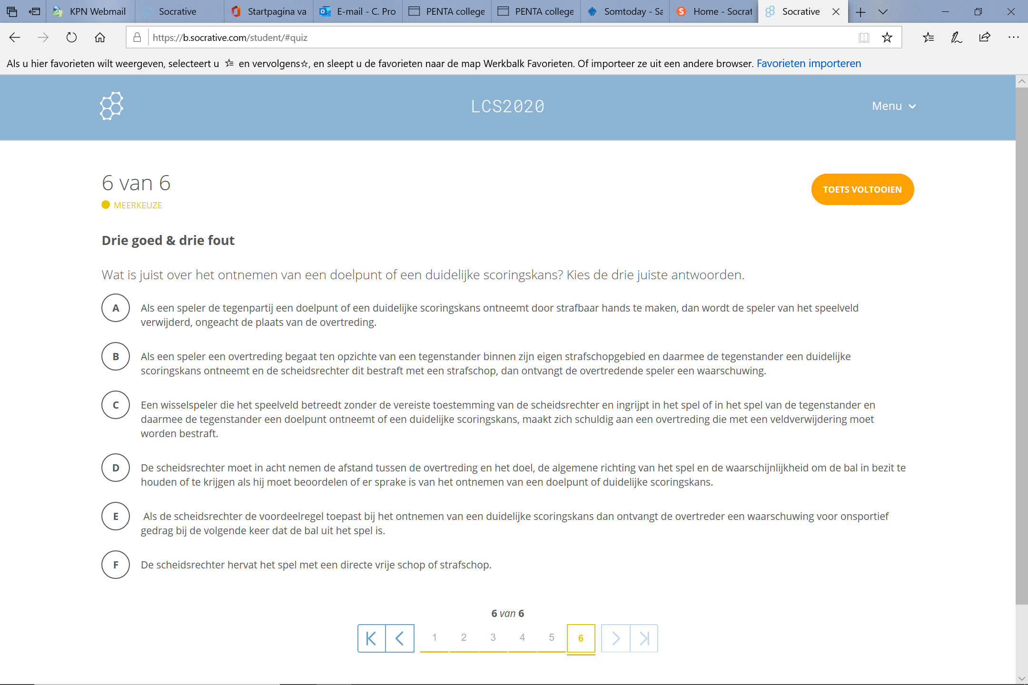
9. Klik als je alle vragen beantwoord hebt, rechtsboven op TOETS VOLTOOIEN.
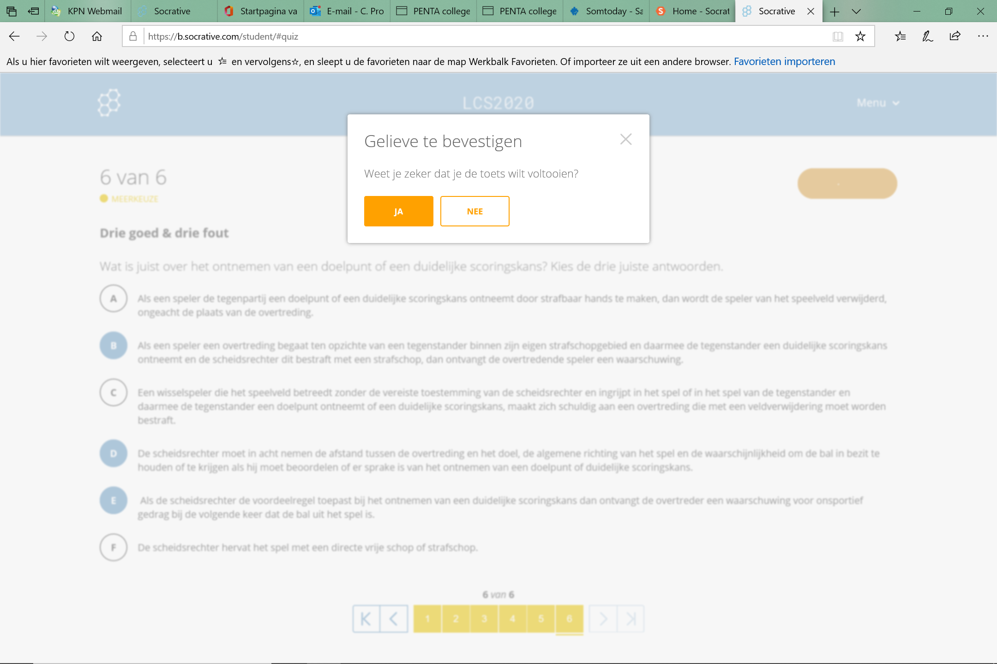
10. Klik daarna op JA.
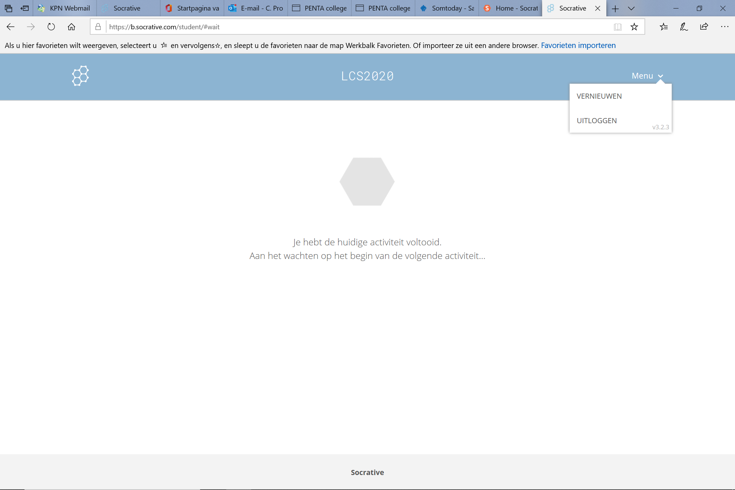
11. Je komt nu in een wachtscherm voor een eventuele nieuwe activiteit. Klik rechtsboven op Menu. Er verschijnen twee opties. Klik op UITLOGGEN.

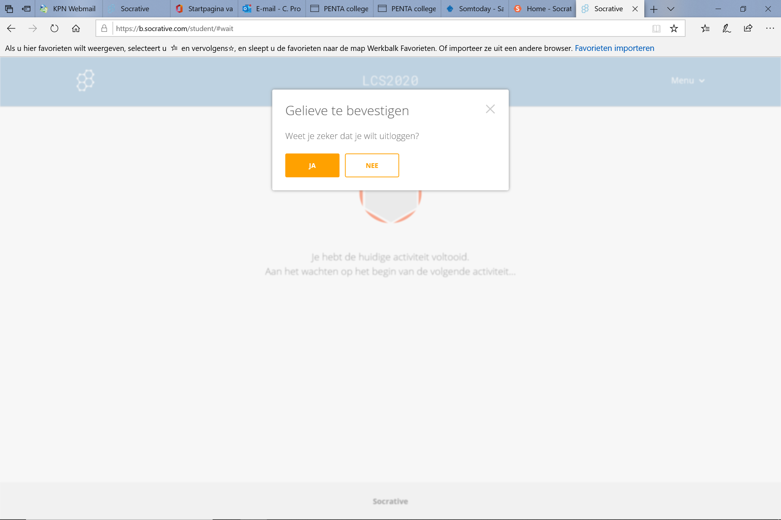
12. Klik op JA. Je komt daarna terug in het aanmeldscherm. Je kunt internet / de app nu afsluiten / wegklikken. De antwoorden plus de uitleg bij de vragen komt over een paar dagen op de COVS-site (covs.nl) .

Lijst COVS-verenigingen + afkorting Socrative:
COVS ’t Gooi GOO SV IJmond IJM
s.v. Alkmaar e.o ALK SV Leiden e.o. LEI
SAO Almelo ALM SMO Meppel SMO
SV Amersfoort e.o. AME COVS Nijmegen NMG
SV Amsterdam SVA COVS Nijverdal NVD
SAO Apeldoorn APE SV Noord- en Zuid Beveland NZB
SV Arnhem e.o ARN SV Noord- en West Friesland NWF
SV Bergen op Zoom e.o. BOZ Noord Oost Twente NOT
SV Boxmeer-Cuijk e.o BOX Oldambt en Veenkoloniën OLD
COVS Breda BRE COVS Oss-Uden e.o. OSS
COVS De Langstraat LAN SV Rijnmond RIJ
SV De Mijnstreek MIJ COVS Roermond ROE
COVS Heerenveen e.o. HEE Rotterdamse Scheidsr. Ver. RSV
COVS ’s Hertogenbosch e.o. HER SV Schagen-Den Helder e.o. SDH
Haagse Scheidsrechters Ver. HSV COVS Tilburg e.o. TIL
SV Deventer e.o. DSV SDVU UTR
COVS Doetinchem DOE COVS Valkenswaard e.o. VAL
COVS Drachten DRA SV Venlo e.o. SVO
COVS Eindhoven e.o. EIN Vlaardingse Scheidsr. Ver. e.o. VSV
SV Enschede e.o. SEO SV Walcheren WAL
Gorinchemse SV GSV SV Waterland WAT
SV Gouda e.o. GOU SV Weert e.o. WEE
SV Groningen e.o. GRO SV West-Friesland WFR
SV Haarlem HAA SV Winterswijk e.o. WIN
COVS Helmond HEL SV Zaanstreek ZAA
SV Hengelo e.o. SHO COVS Zeeuws-Vlaanderen ZEE
COVS HZO Drenthe HZO SV Zutphen e.o. ZUT
SV Horst-Venray HOR SV Zwolle SZO

